

*Jesenji semestar, 2021/22*

*PREDMET: SE321* *OBEZBEĐENJE KVALITETA, TESTIRANJE I ODRŽAVANJE SOFTVERA*

Domaći zadatak: **03**

Ime i prezime: **Bogdan Janković**

Broj indeksa: **3920**

Datum izrade: **23.10.2021.**

**Tabela povezanosti zahtevi-testovi**

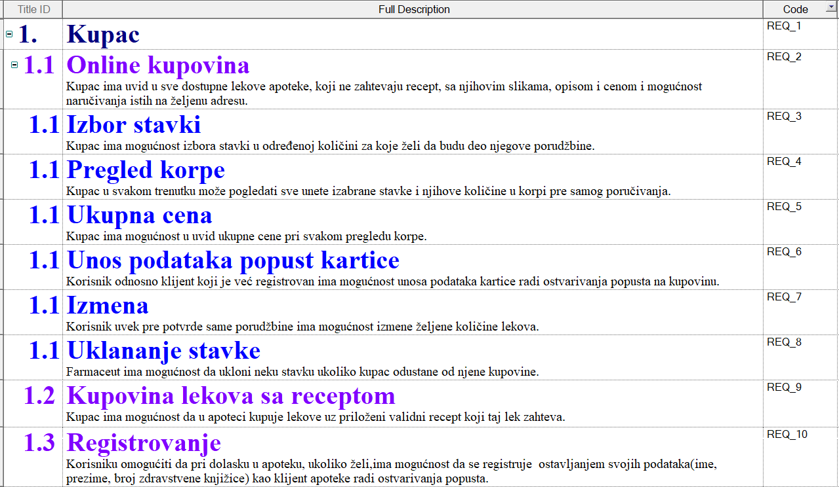

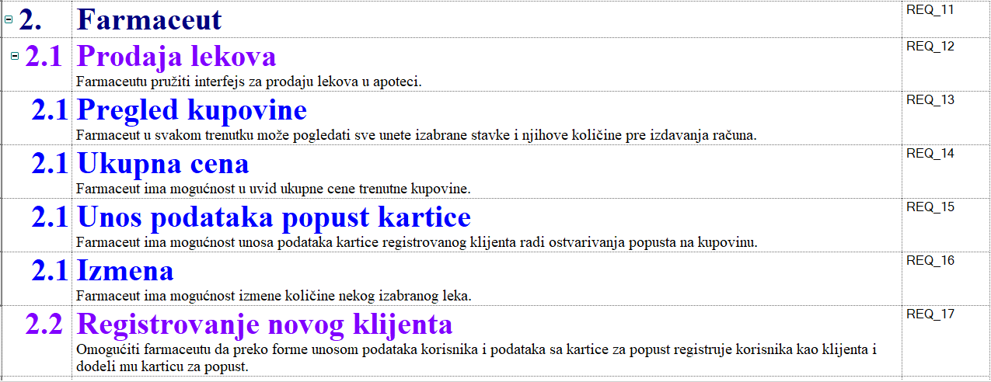

|  |  |  |  |  |  |  |  |
| --- | --- | --- | --- | --- | --- | --- | --- |
| **Broj zahteva** | **Test 1** | **Test 2** | **Test 3** | **Test 4** | **Test 5** | **Test 6** | **Test 7** |
| **REQ_2** | **X** | **X** | **X** | **X** | **X** | **X** |  |
| **REQ_3** | **X** | **X** |  |  | **X** |  |  |
| **REQ_4** | **X** | **X** | **X** |  | **X** |  |  |
| **REQ_5** | **X** |  | **X** | **X** | **X** |  |  |
| **REQ_6** | **X** |  |  |  |  |  |  |
| **REQ_7** | **X** |  |  | **X** | **X** |  |  |
| **REQ_8** | **X** |  |  | **X** | **X** |  |  |
| **REQ_9** | **X** |  |  |  |  | **X** |  |
| **REQ_10** |  |  |  |  |  |  | **X** |

**Primeri testova**

|  |  |
| --- | --- |
| **Broj**  **testa** | **Opis test slučaja (metode koje pokriva test)** |
| **1** | **Test celokupnog sistema online kupovine :** prikaziStavkeApoteke(), addToCart(), showDetails(Lek l), available(količina), showPrice(Lek l, kolicina), showDiscount(), openCart(), totalPrice(), confirm(List stavke) |
| **2** | **Testiranje prikaza svih lekova i korpe:** prikaziStavkeApoteke(),showDetails(Lek l), isRecept(Lek l), showReview(),openCart(), showPrice(Lek l, kolicina), totalPrice() |
| **3** | **Test obračunavanja cene:** totalPrice(Lek l, kolicina), recalculate(), showNewPrice(), showDiscount(), priceAfterDiscount(double Price) |
| **4** | **Testiranje upravljanja stavkama korpe:** openCart(),totalPrice(Lek l, kolicina), available(količina), updateQuantity(), remove(Lek l) |
| **5** | **Test redovne online kupovine:** prikaziStavkeApoteke(), addToCart(), showDetails(Lek l), available(količina),  openCart(),confirm(List stavke), isNotEmpty(), isValid(), order(String adresa) |
| **6** | **Test provere lekova sa receptom:** setRecept(true), getRecept(), participacija(50), isReceptValid(broj recepta), checkRFZO(Number) |
| **7** | **Test registracije korisnika:** isNotEmpty(), isValid(), register(Client c), createNewClient(), addCard(cardNumber) |

**Primer jednog testa:**

**Naslov:** Registrovanje korisnika

**• Actors:** Farmaceut

**• Uslov:** Sistem je pokrenu i farmaceut je uspešno ulogovan na sistem

**1**. Farmaceut bira opciju za registrovanje novog korisnika

**2**. Sistem prvo traži korisnikovo ime i prezime

**3**. Farmaceut unosi ime i prezime korisnika koji se registruje

**4**. Sistem validira unos odnosno proverava da polja nisu prazna

**5**. Sistem prikazuje prozor sa poljem za unos broja zdravstvene knjižice osiguranika

**6**. Sistem validira unos broja zdravstvene knjižice

**7**. Sistem prikazuje potvrdnu poruku da je novi klijent apoteke uspešno registrovan

**Alternative:**

• **4a:** nisu sva polja popunjena

◦ **4a1:** Sistem prikazuje poruku da sva polja treba da budu popunjena

• **6a**: Validacija je nekorektna i broj pokušaja < 3

◦ **6a.1:** Vrati se na korak 5

• **6b**: Validacija knjižice korisnika nekorektna i broj pokušaja >= 3

◦ **6b.1**: Sistem prikazuje poruku o grešci za uneti broj zdravstvene knjižice

**Izveštaj o testiranju korišćenjem obrasca za izveštaj o grešci**

**1. Lokacija:** Modul za registraciju novih korisnika apoteke.

**2. Vreme:** Faza razvoja u kojoj je greška otkrivena je faza testiranja.

**3. Simptom:** Pregledom je utvrđeno da je korisnik upisan u bazu apoteke iako je uneti broj njegove zdravstvene knjižice nevalidan (neohodna dužina od tačno 10 cifara).

**4. Konačni rezultat:** Otkazi koje je greška izazvala su nekonzistencija baze podataka.

**5. Mehanizant**: Nakon otkrivene greške, validacija unosa se vrši dvostruko, odnosno i na frontend-u kao i pri perzistenciji pre upisa u bazu.

**6. Uzrok**: Farmaceut je uneo nevalidan broj zdravstvene knjižice.

**7. Ozbiljnost**: Mogućnost otkaza celokupnog modula za registraciju novih korisnika apoteke.

**8. Cena**: Potreban rad za pronalaženje i ispravljanje se može meriti u satima i iznosi oko 8 sati angažovanja jednog programera, dok bi ovo bilo značajno manje da je greška otkrivena u ranijim fazama razvoja sosftvera.